**Муниципальное бюджетное общеобразовательное учреждение**

**«Североонежская средняя общеобразовательная школа»**

**филиал дополнительного образования «Дом детского творчества»**

**Проект по экологическому воспитанию школьников**

**« Соберем макулатуру - сохраним дерево»**

**Руководитель проекта:**

**педагог дополнительного образования**

Куделина Елена Евген

**п. Североонежск. 2024 год.**

**Автор** :

Эковолонтёрский отряд « Эколята ».

**Руководитель проекта:**

Куделина Елена Евгеньевна

**Учреждение:**

МБОУ «Североонежская школа» ДО «Дом детского творчества» **Объединение: Экологический клуб «Родник».** 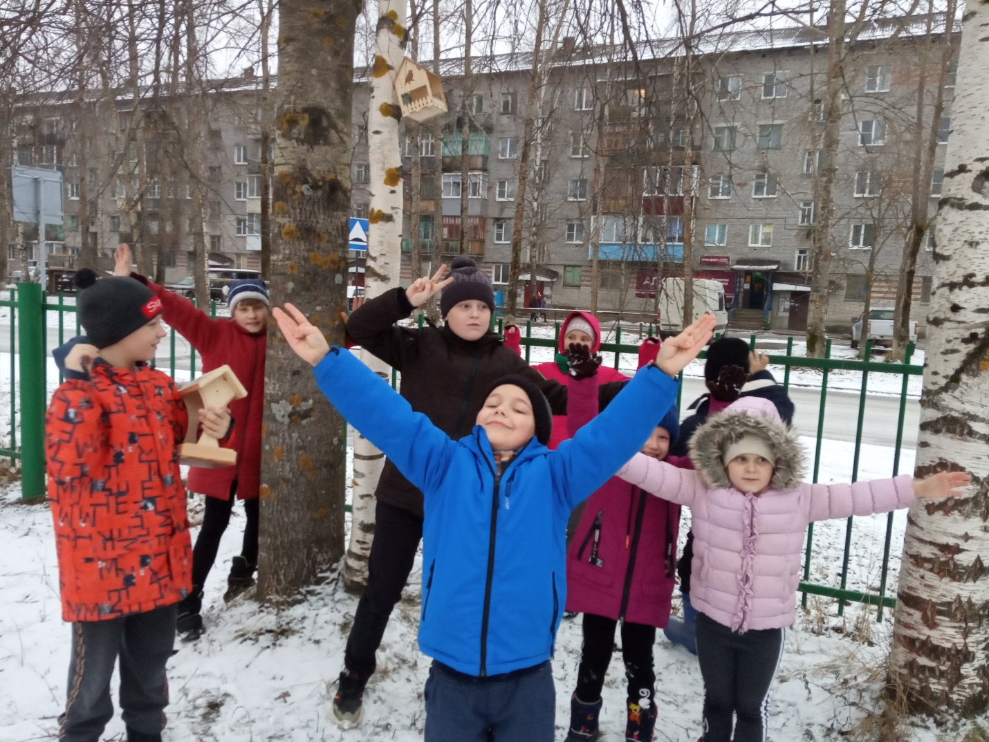

Учащиеся **экологического клуба «Родник»** ставят целью исследовательского проекта по экологии «**Соберем макулатуру, сохраним дерево**»: изучить отношение людей к проблеме утилизации макулатуры и попытаться выявить примеры эффективного опыта решения проблемы.

**Подробнее о работе:** Авторы проектной работы в рамках исследовательской деятельности собрали материал по заданной теме, провели социологический опрос на предмет выявления отношения людей к этой проблеме мусора, изучили отношение окружающих нас людей к проблеме утилизации бытового мусора и провели сортировку мусора дома.

Тема предложенного исследовательского проекта весьма актуальна, так как в процессе развития человеческой цивилизации абсолютное количество отходов неуклонно возрастает и является серьезным источником загрязнения и экологической угрозой.

**Проект по экологии** «Соберем макулатуру, сохраним дерево»:  рассматривает варианты утилизации мусора, которые бы обезопасили планету от загрязнения и вымирания. В рамках проекта проводится эксперимент по сортировке мусора в поселке Североонежск Архангельской области.

**Оглавление**

**1**. Введение

2. Макулатура и ее виды.

3. Сортировка макулатуры.

4. Способы переработки макулатуры.

5. Результаты опроса.

6.. Анализ.

**Введение.**

В настоящее время одной из основных экологических проблем является проблема загрязнения биосферы бытовым мусором. На нашей планете каждый год собирается более двух триллионов тонн мусора. Эта проблема все больше и больше волнует каждого из нас.

Поэтому мы решили рассказать вам о том, что можете сделать вы для того, чтобы эта цифра не увеличивалась, а уменьшалась. Конечно же, для этого нужно работать очень долгое время и тогда мы снова сможем жить на чистой планете с прекрасной экологией. **– Переработка макулатуры это проблема современной цивилизации**.

А как она решается там, где мы живем?

**Актуальность*:*** В процессе развития человеческой цивилизации абсолютное количество твердых бытовых отходов неуклонно возрастает и является серьезным источником загрязнения и экологической угрозой.

**Гипотеза*:*** «Большинство людей считают проблему утилизации мусора важной, но для его сортировки им не хватает информации».

**Цели проекта:**

* Изучение отношения людей к проблеме утилизации.
* Попытаться выявить примеры эффективного опыта решения проблемы.
* Продолжение идей сбора и переработки макулатуры.

**Задачи:**

* Собрать материал по заданной теме и оформить его в нужной форме.
* Развить навыки работы с различными источниками информации и изучить литературу по проблеме исследования.
* Провести социологический опрос на предмет выявления отношения людей к проблеме мусора.
* Изучить отношение окружающих нас людей к проблеме утилизации мусора.
* Создать буклет для ознакомления населения с проблемой мусора и ее возможным разрешением.

**Выяснить:**

* важен ли раздельный сбор мусора;
* как можно перерабатывать мусор;
* как происходит сбор макулатуры и как его сортируют в нашем городе;
* какие предприятия поселка Североонежск принимают макулатуру на переработку;

.

**Объект исследования: сбор макулатуры и способы переработки ее**

**Предмет исследования:** возможность сбора макулатуры на территории поселка Североонежск.

**Методы исследований:** - Теоретические (анализ и синтез); - Эмпирические (сравнение, эксперимент); - Математические (диаграммы, таблицы).

**Теоретическая значимость:**

* Работа окажет влияние на повышение экологического образования (культуры, сознания, воспитания и формирования у школьников экологических ценностей).
* Расширяет кругозор школьников в области рационального природопользования и охраны природы.
* Воспитывает чувство ответственности за свои поступки.

**Практическая значимость:**

* Экологический эффект.
* Уменьшение объема мусора, вывозимого на полигон.
* Развитие экологической культуры, вовлечение населения в раздельный сбор мусора.
* Экономический эффект

**Тип проекта:** коллективный, практико-ориентированный.

**Продукт:** буклет

**Мусор** - твердые отбросы (бумага, картон) накапливающиеся в домашнем и коммунальном хозяйстве, торговле и промышленности. Он легко подвергается процессам гниения, загрязняет почву, воздух, почвенную воду и потому подлежит обычно немедленной вывозке и ликвидации или утилизации.

**Описание презентации по отдельным слайдам:**

**1 слайд : Социально-значимый проект:   
 "Собери макулатуру - сохрани дерево»**

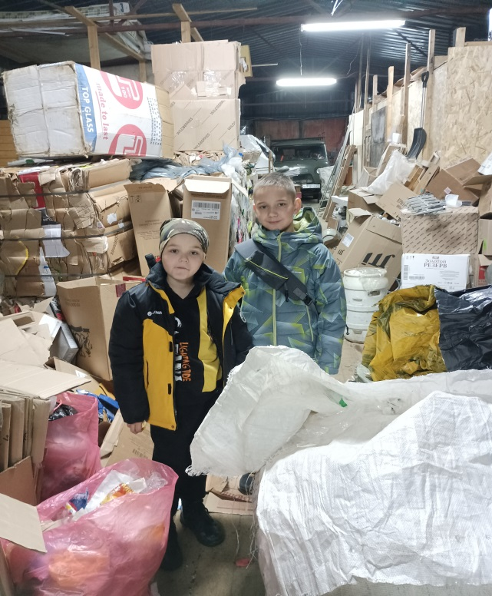

**2 слад Актуальность:** 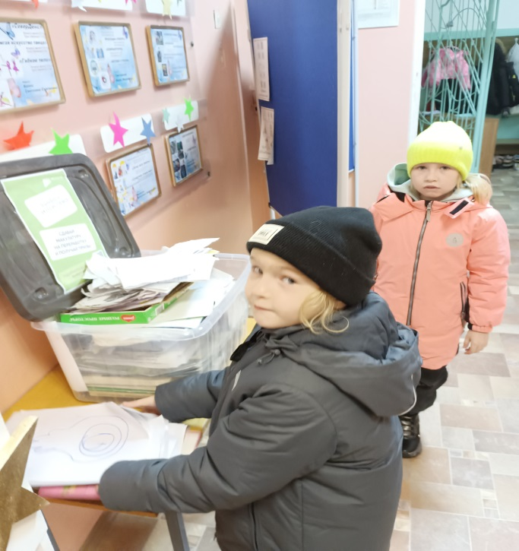

Практически у каждого дома лежат уже не нужные бумажные отходы. Собирая и сдавая макулатуру, мы хотим сократить расходы, затрачиваемые на изготовление бумаги.

**3 слайд Цель проекта:**   
•Продвижение идей сбора и переработки макулатуры.  
Задачи:  
•Привлечь людей к сбору макулатуры.•

Доказать экологическую пользу от сборм макулатуры

•Принять участие в сборе макулатуры. 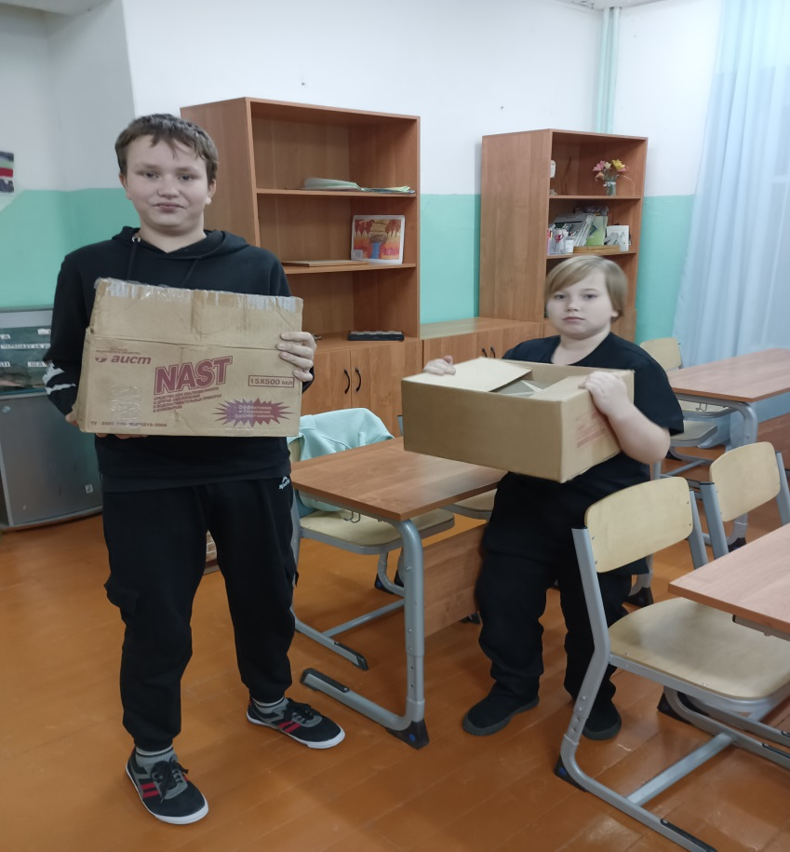

**4 слайд**

**Ожидаемые результаты:**По данным из Интернета есть утверждения, что примерно 60 килограммов макулатуры могут сохранить 1 дерево. Мы хотим привлечь как можно больше людей к сбору макулатуры, чтобы

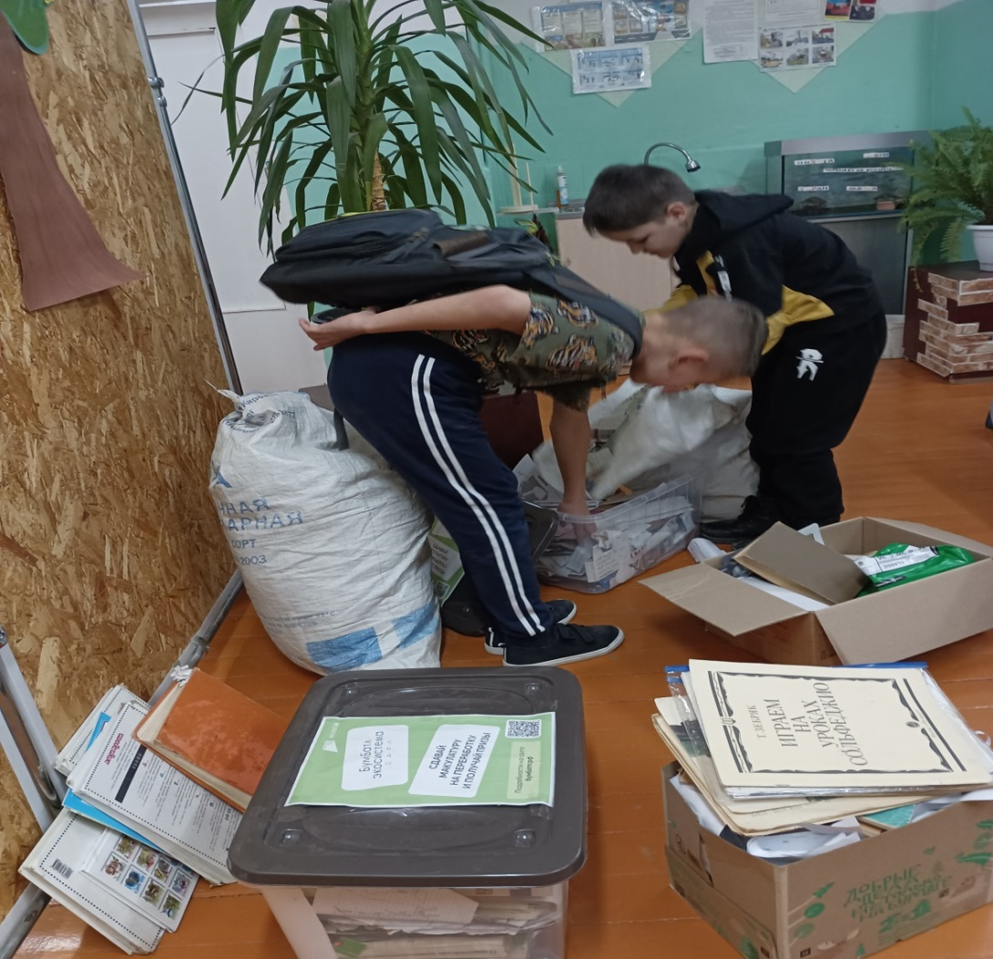т

также внести вклад в спасение деревьев и

участвовать во всероссийском конкурсе «БУМ-БАТЛ».

**Сортировка бытового мусора** может стать основой решения глобальной экологической проблемы. Во многих странах распространяется практика использования разных контейнеров для сбора стеклянных, бумажных и других отходов. Однако для решения проблемы необходимо создание централизованной системы. 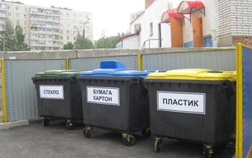

**5 слайд Заключение**.  
**Продукт нашего проекта:**   
Дети откликнулись и начали собирать макулатуру.  
Сами мы также приняли участие в сборе и выпустили листовку.

Литература:  
- https://makulaturu.ru  
- https://www.saveplanet.su  
- https://ru.wikipedia.org